ANPS—中国式顾问销售技术闪电速成训练营

开课时间：2014年3月15-16日（周六-周日） 广州市
开课时间：2014年3月22-23日（周六-周日） 深圳市
开课时间：2014年3月29-30日（周六-周日） 上海市
开课时间：2014年4月12-13日（周六-周日） 北京市
开课时间：2014年4月19-20日（周六-周日） 广州市
开课时间：2014年4月26-27日（周六-周日） 深圳市
收费标准：2800元/人（含两天中餐和指定教材、茶点）外地客户可协助预订酒店

参加对象：技术性产品销售人员、服务性产品销售人员、工业品销售人员以及其它以大客户销售为主的销售菁英、各级销售负责人等

联系方式：中国人力资源开发培训网
咨询电话：010-51797066 51797066

联 系 人：贾老师

13641099928
电子邮箱：zqlh2009@vip.126.com
网 址:www.hrkf.cn

课程缘起：在实战销售中我们是否曾经为以下问题所困扰：
1、你不断地向客户重申你只想帮助他，客户却认为你在不断地骚扰他；
2、无论你怎样巧舌如簧地表白你的产品比竞争对手更优秀，客户却只关心你的价格是否比对手更低；
3、你不断的向客户传递产品给其带来的价值，但客户却对此熟视无睹；
4、客户真正需求到底是什么？为什么看起来很有希望的单子，最终却输给了对手？
5、我们已经提供了非常好的服务，为什么客户却并不领情？
6、客户对产品或服务总是很挑剔，总是批评产品有这个缺点有那个毛病？
7、客户关系都不错，可以称兄道弟，可以喝酒吃肉，为什么就是不下单呢？为什么？……

课程前言：
顾问式销售技巧(Consultative Selling Skills)是由Huthwaite公司通过销售实证研究，于1988年由尼尔.雷克汉姆（Neil Rackham）历时12载，耗资100万美元从35000个成功销售员销售拜访案例中，总结出的针对大客户销售的有效销售方法，目前在服务性产品、技术性产品、工业品销售领域被广泛采用。多数世界500强公司都运用这一模式，在大宗生意销售和大客户管理方面取得了巨大成功。
而中国式顾问式销售是一种全新的销售概念与销售模式，由匡晔老师独创。具有丰富的内涵以及清晰的实践性。中国人在学习美国人的顾问式销售技术接受起来不太容易，导致水土不服。匡老师在10多年的教学实践中，目睹学员学习的热情，但学成并有效运用的寥寥无几。这不得不说是一件令人痛心的事情！原因是顾问式理念很好，但转换成中国人的思维模式和沟通方式很困难，运用起来往往弄巧成拙，功亏一篑，乃至贻误商机。
匡老师深刻体会到中国人学习顾问式销售技巧的难点，综合自己10多年的企业销售培训实践经验，从多角度的理论探索、经验感悟，以“十年磨一课”的精神潜心研究出符合中国人学习并运用的ANPS——中国式顾问销售技巧，这个不是对尼尔.雷克汉姆先生的否定，而是一种扬弃！中国式顾问销售技术一学就会，一点就通。只需要2天时间，就能够熟练的运用到真正的销售工作中来。
中国式顾问式销售技术(ANPS)以生动的案例凝结了老师在多年销售培训实践中总结出的中国式顾问销售实践智慧，根据中国人的沟通方式为客户带来最大价值为目的的高效销售模式。以为客户解决问题为先导，赢得客户对公司的信赖。从最根本的客户需求的角度出发，逐步向以帮助客户解决问题为出发点的咨询服务型销售转化。销售的效果也从达成单笔交易，转化为建立长期关系，成为真正的商业伙伴。
学员在任何一个环节中都可以随时针对销售过程中遇到的难题跟老师进行探讨，并且老师建议学员在课程中将自己的产品作为案例进行实战模拟，本课程具有极强的复制性与实用性，当课程结束后，一套完整的中国式顾问销售技术便呈现在学员面前……

课程特色：

★ 实用有效：每个故事和案例都保证有料和实用，每个方法和技巧都经过千锤百炼，每个工具和流程都经过数以万计销售菁英验证。
★ 训练性强：注重细节引导，擅长于以问题带动思考。课程通过让学员现场演练、话术提炼、角色扮演等实战模拟，打造知行合一的销售达人。

课程收益：
1、拓宽视角，转换角度，学习客户换位思考，更轻松的面对客户的拒绝，营建健康顾问销售心态；
2、课程将深刻诠释顾问式销售技巧与ANPS中国式顾问式销售销行为的核心本质，掌握简单易行并行之有效的销售实战技巧；
3、学会如何根据客户的需要，提供顾问式的解决方案，彻底完成从产品高手向销售顾问的角色转变；
4、学会运用顾问式提问技巧引导客户需求，学会分析客户在采购各个阶段的心理状态；
5、学会挖掘大客户的真实需求，引导并创造客户需求，学会在成交后跟进服务并获得客户再次订单；
6、学习从根本上把握与推进客户购买进程，学习中国式顾问销售技巧，克服客户异议的技巧和敲定订单技巧，帮助我们有效的达成销售业绩目标；
7、真正适合中国人学习的顾问式销售技术，一学就会，2天从销售砖家变顾问销售专家。

课程大纲：
第一部分：中国式顾问销售技术成长篇
一、中国式顾问式销售理念、心态与具备的素质
1、案例导入：你为什么会说是
2、销售人员是否在传递价值，创造价值——是否帮助客户成长
3、我是谁？销售人员如何自我定位——从业务员到顾问的转化
4、小订单靠个人，大订单靠团队
5、成功顾问式销售的五大习惯
6、讨论：技术性产品（服务性产品、工业品）销售与普通商品销售的差别
视频分享：从《XX视频》看顾问式销售

二、中国式顾问式销售的六个发展阶段
1、销售自己
2、销售产品
3、销售服务
4、销售方案
5、销售事业
6、销售人生

第二部分：美国顾问销售技术介绍篇
一、SPIN——美国式顾问式销售技巧
1、SPIN-美国式顾问式销售技术分解
※S—背景型问题
※P—难点型问题
※I—暗示型问题
※N—需求利益型问题

二、美国顾问式销售策略
1、SPIN战略
2、SPIN模型
3、SPIN运用
4、SPIN解析

第三部分：中国式顾问销售技术应用篇

一、ANPS——中国式顾问销售技术缘由
1、为什么中国人不适应美国式顾问销售技术
2、中国人为什么要学习中国式顾问销售技术
3、中国人学习美国式顾问式销售技术的障碍
4、中国式顾问销售技术与美国式顾问销售技术异同
5、中国顾问式销售技术产生的背景
6、中国式顾问式销售的基本概念
7、中国顾问式销售行为
8、中国顾问式销售客户需求深度挖掘

二、中国顾问式销售技术——如何塑造产品价值
1、以产品功能为导向的销售陈述
2、以客户需求利益为导向的顾问式销售陈述
3、提炼卖点的原则
4、卖点提炼的关键词
5、把客户的担心转变成信心
6、FABEC产品描述方法
7、练习：设计产品陈述模板

三、ANPS——中国式顾问销售技术横空出世——中国式顾问式销售策略
ANPS-中国式顾问式销售技术提供了一套适合中国人挖掘客户需求并提供解决方案的工具
1、ANPS——-中国式顾问式销售技术分解
※A—赞美型问题
※N—需求型问题
※P—痛苦型问题
※S—解决型问题

2、客户购买循环扫描
3、中国式顾问销售技术ANPS战略
4、中国式顾问销售技术ANPS模型
5、中国式顾问销售技术ANPS运用
6、中国式顾问销售技术ANPS与传统销售模式解析
7、中国式顾问销售对话中隐含商机的挖掘
8、运用中国式顾问销售技术“ANPS”销售实战模拟
9、实战演练：中国式顾问销售中常见顾客异议处理的话术
10、案例分析、角色扮演、团体游戏、小组讨论
11、实战演练：一对一现场练习：按照课程讲授的方法与流程操作演练
12、工具类：提供一套中国式顾问销售技术ANPS-销售话术工具
13、分享：养奶牛思想在顾问式销售中的运用
14、分享：中国式顾问销售技巧修炼三步走策略

四、ANPS——中国式顾问销售技术——客户切入策略
1、经济买家
2、技术买家
3、使用买家
4、实际买家
5、教练买家

五、ANPS——中国式顾问式销售的六大关键
1、准确定位客户
2、放大客户痛苦
3、差异化的运用
4、了解决策过程
5、找关键拍板人
6、提供解决方案

六、ANPS——中国式顾问销售课程总结与案例探讨
1、分享：哈佛经典顾问式销售技巧案例分析示范
2、案例：国内某IT企业顾问式销售技巧培训案例
3、案例：国内某工业企业顾问式销售技巧培训案例
4、讨论：明天的道路——企业如何做好中国式顾问式销售技巧专业提升
5、讨论：都是销售人员为什么业绩差别就那么大呢

讲师介绍：
匡晔老师，工商管理硕士，实战型营销管理专家，中国式顾问销售技术理论首创者、中国式顾问销售技术卓越践行者。北京大学MBA课程研修班特聘导师。曾任雅虎（yahoo）中国公司销售经理、德国汉高公司区域经理、金力集团企业销售副总裁。现为北鸣学习机构营销顾问。
匡晔老师有超过18年的营销管理及培训经验 ，匡老师根据成人学习的特点和习惯，在多年营销实践经验中，融入真实而富有特色的销售案例；其中，有成功的情景，也有失败的教训，能让学员在深刻理解销售真谛的同时，避免重蹈覆辙，防患未然！课程中能将枯燥的理念学习化繁为简、化简为易、化易成趣。现场直接对接，即学即用，有人气接地气，人人能操作，点滴可运用。佐之在课程中穿插大量的沙盘模拟互动，使学员在快乐学习中领悟新的思考模式，掌握全新的营销理念及实战操作技巧。授课风格活泼幽默，课堂气氛活跃，超过10000课时的授课经验，受到三万二千以上销售菁英人士好评。
匡晔老师核心课程有：《老板如何管销售》、《中国式顾问式销售技术》、《销售人员压力与情绪管控》等。
曾出版专著《这样销售最高效》；《八步打造金牌销售团队》；
《中国式顾问销售技术》即将出版；
畅销书：《8步打造金牌销售团队》、《这样销售最高效》
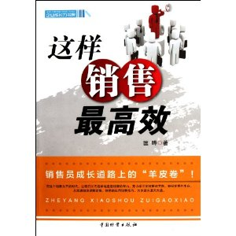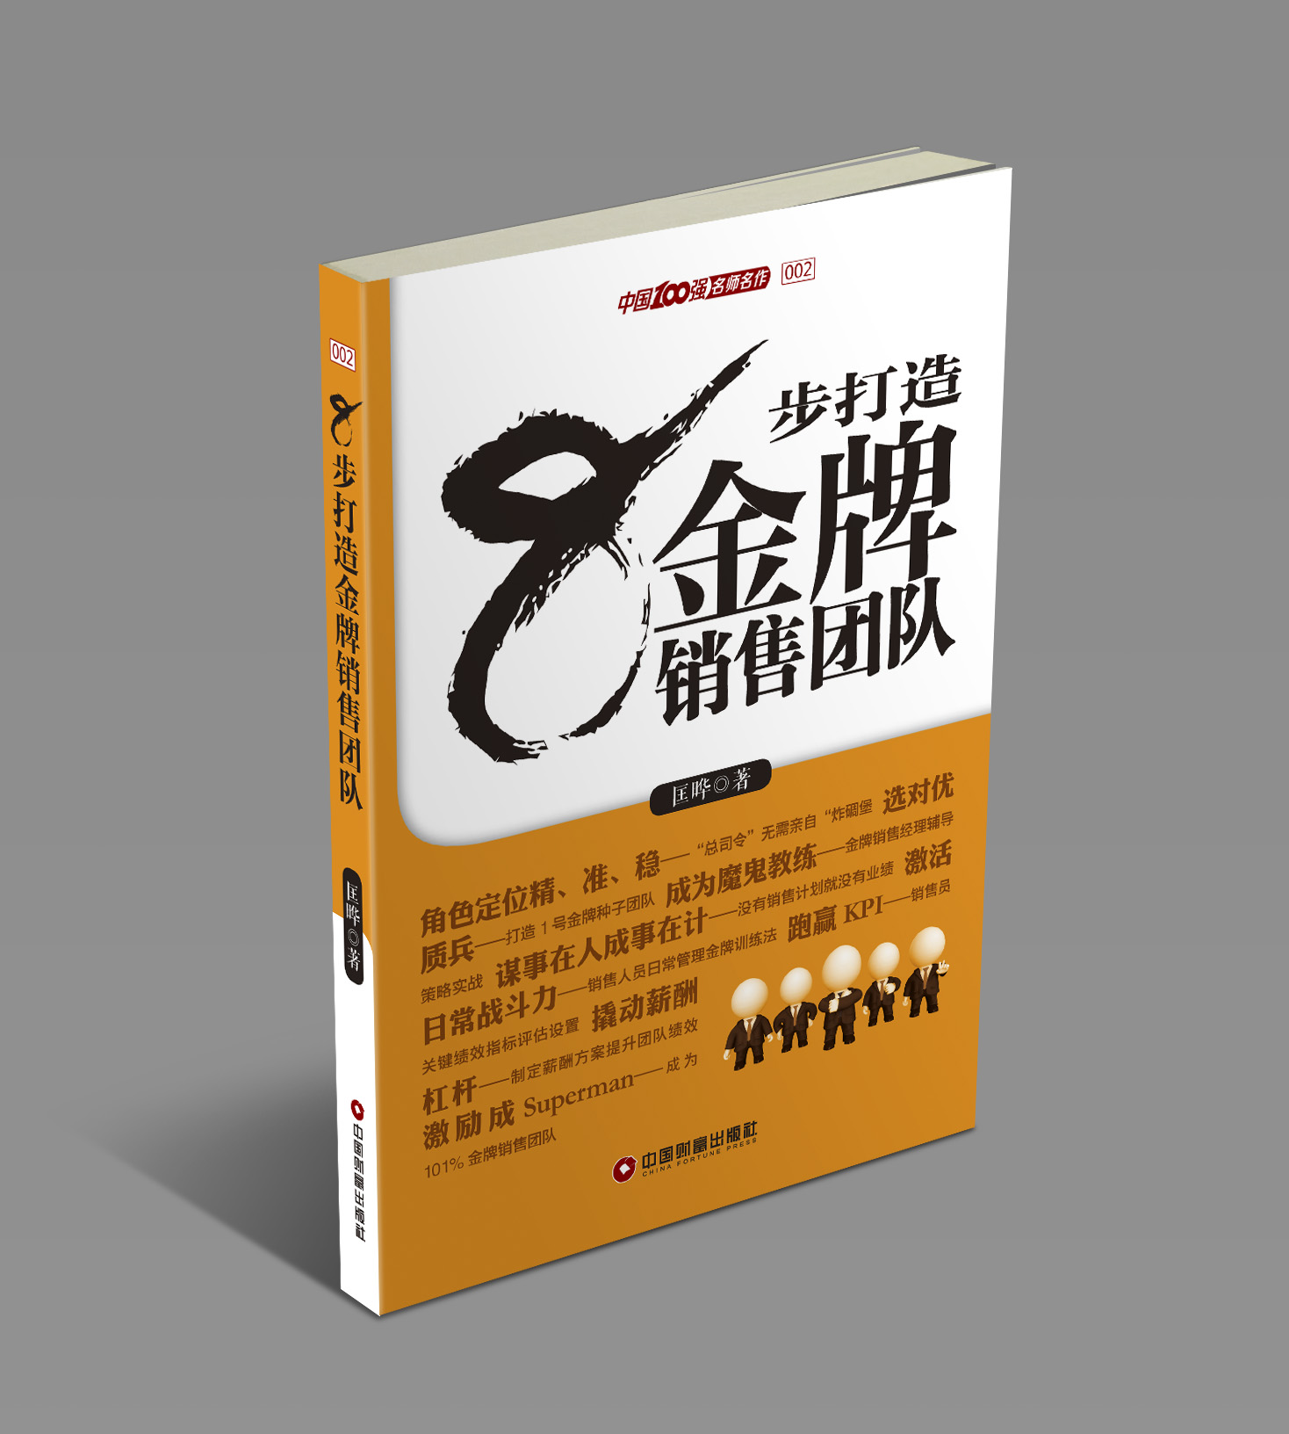

曾接受培训及咨询的部分企业(包含但不限于)：

机械、汽车、摩托车及配件企业：
天津一汽有限公司、五羊-本田摩托（广州）有限公司、东风日产乘用车公司（中日合资）、延锋百利得（上海）汽车安全系统有限公司、广东德大宝马汽车维修服务有限公司、上海三电汽车空调有限公司、施耐德万高（天津）电气设备有限公司、怡和仁孚（珠海）汽车服务公司、江铃汽车公司、上海三菱电机空调音像设备公司、挪威船级社、爱信精机（佛山）车身零部件有限公司、上海德尔福汽车门系统有限公司、阿尔西制冷工程技术（北京）有限公司、广州汽车集团股份有限公司、苏州士林电机有限公司、普利司通乔福公司、柳州五菱汽车公司。

电子、电脑、手机及配件企业：
飞利浦半导体（广东）有限公司、爱立信乐荣技术(杭州)有限公司、泰科电子东莞创宝达公司（美资）、摩托罗拉（中国）电子有限公司、广东猛狮电源科技股份有限公司、深圳市好易通科技有限公司、深圳特灵通数码发展有限公司、莱尼（厦门）电子有限公司、惠州德赛电子、惠州市赛能电池有限公司、惠州华阳通电子有限公司、厦门ABB公司、湛江通用电气有限公司、顺特电气有限公司、、深圳飞亚达集团股份有限公司、奥林巴斯(深圳)工业有限公司、深圳市飞亚达（集团）股份有限公司、清华同方光盘股份有限公司、欧姆龙(广州)汽车电子有限公司、横店集团东磁股份有限公司、埃派克森微电子（上海）有限公司、广州市天河电脑城、上海吉田拉链公司、东莞德生集团、广东惠浦电子、深圳用友软件、开平霍尼韦尔公司、美国电话电报广州分公司、深圳莫尼卡-美能达商用科技公司。

家用电器、电梯行业：
东莞飞利浦电子公司、珠海格力电器有限公司、美的商用空调公司、珠海松下马达有限公司、广州松下空调器公司、广州华凌空调设备有限公司、广州广日电梯工业有限公司、厦门市曼佳美照明电器有限公司、上海思源电气股份有限公司、玛斯柯照明设备上海有限公司、正泰电气股份有限公司、山东九阳小家电有限公司、佛山市正孚电脑技术有限公司、松下电器软件开发(大连)有限公司、深圳奥的斯电梯公司、德国蒂森电梯广东公司、松下电器大连公司。

银行、保险、金融、政府机关：
招商银行、深圳发展银行佛山分行、中国银行、中国建设银行、中国光大银行、深圳华商银行、奥地利中央合作银行公司北京分公司、信诚人寿广州公司、泰康人寿广州分公司、中国平安保险上海公司、中国人寿广州公司、太平人寿上海分公司、中国长城保险有限公司、丰田金融有限公司、杭州国信证劵、东海证券有限责任公司、华林证券有限责任公司、安信证券股份有限公司、深圳市龙岗区政府、佛山电视台。

房地产、建材、陶瓷、装饰设计行业：
深圳万科地产公司、中山万科公司、采辰房地产（深圳）开发有限公司、青晨房地产公司、深圳市富安佳房地产投资有限公司、上海盛丰房地产有限公司、广州翡翠绿洲房地产代理有限公司、佛山市高明区乐怡居房地产有限公司、广东美涂士涂料集团有限公司、广东华润涂料集团有限公司、广州市信邦建材发展有限公司、嘉俊陶瓷有限公司、佛山新中原陶瓷集团、佛山华兴玻璃集团公司、欧神诺陶瓷公司、佛山市高明贝斯特陶瓷有限公司、、鹤山市安得利卫浴有限公司、佛山爱佳陶瓷公司、广州道格拉斯陶瓷有限公司、上海国际油漆有限公司、魏斯蒙卫浴器材（深圳）有限公司、广州市信邦建材公司、深圳市百安居装饰建材有限公司。

服装、鞋业行业：
珠海威丝曼服饰股份有限公司、佛山市南海祥里鞋材有限公司、广州德鑫鞋业公司、广州市金莎时装有限公司、深圳市泽源厚业时装有限公司、北京李宁体育用品有限公司。

食品、饮料行业、服务行业：
海南可口可乐公司、广东健力宝集团有限公司、广州养和堂邓老凉茶有限公司、珠海麒麟统一啤酒有限公司、中山市水务公司；达美斯顿酒业（珠海）有限公司、燕京啤酒（桂林漓泉）股份有限公司、三九医药贸易有限公司、广东喜之郎有限公司、青岛啤酒股份有限公司、深圳怡宝食品饮料有限公司、广东加多宝饮料食品有限公司、广东南湖国际旅行社有限责任公司、中山市新世纪酒店用品有限公司、青海汇通建国酒店、中环国际酒店（上海）管理有限公司、7天连锁酒店、香格里拉大酒店。
医疗器械、药业：
建豪医疗器械有限公司、艾默生钧康实业（上海）有限公司、上海新先锋华康医药有限公司、海南三叶药业集团有限公司、山东新华制药股份有限公司、三九医药贸易有限公司、江西山高制药有限公司、江苏先声药业有限公司、巴塞利亚药业（中国）有限公司

化工、冶金行业：
广州立邦公司、广州化学试剂厂、广州山之风化学品公司、广州永畅化工有限公司、山东圣泉化工股份有限公司、深圳市百年海运化工有限公司、惠州普德化工有限公司、中山曼秀雷登公司、住友化学东莞公司、佛山市水业集团公司、长城涂料（广东）有限公司、上维（上海）精细化工有限公司、集美化妆品（东莞）有限公司、中海广东天然气有限公司、广州和氏璧化工材料有限公司、尚芳化妆品上海有限公司、美科化妆品（上海）有限公司、香媚化妆品有限公司。

木业、家具、包装行业：
广州中宝包装制品有限公司、广州番禺美特包装有限公司、顺德金榜塑料包装有限公司、广州厨房用具有限公司、联众（广州）不锈钢有限公司、香港杰西家具有限公司、佛山市南海树和家具有限公司、广州市番禺康达木业有限公司、深圳市帝森木业有限公司、亚泰（东莞）木业有限公司、顺德虹桥家具有限公司。
电力、网络、电信、移动行业：
中国南方电网、广东核电集团大亚湾核电服务公司、三洋能源（苏州）公司、中国移动广东公司、中国移动中山公司、中国移动佛山公司、中国联通厦门公司、中国电信广州有限公司。、深圳电信、广东大地通讯连锁服务有限公司、广东电信研究院。

航空、机场、货运、物流行业：
上海虹桥机场、上海东方航空公司、广州广日物流有限公司、深圳招商港务公司。上海融亿达国际物流有限公司、广州市金世货物运输有限公司、徐州海惠沃特包装有限公司、南航集团文化传媒有限公司、东京兵兼（珠海保税区）仓储贸易公司、德国汉堡南美航运公司、广州市中南民航空管通信网络科技有限公司、上海虹迪物流有限公司、海丰航运集团有限公司、联邦航空货运有限公司。

联系方式：中国人力资源开发培训网
咨询电话：010-51797066 51797066

联 系 人：贾老师

13641099928
电子邮箱：zqlh2009@vip.126.com
网 址:www.hrkf.cn

ANPS—中国式顾问销售技术闪电速成训练营
报名表填好后请传真到：010-51797066

公司及培训联系人信息
公司全称（发票抬头） 电话
传真 地址 公司产品
姓名 性别 职务 E-mail 手机
参加学员信息
姓名 性别 职务 E-mail 手机
姓名 性别 职务 E-mail 手机
姓名 性别 职务 E-mail 手机
付款方式：□电汇/转帐 □现金 （在所选项上打“√”） 付款总金额
住宿预定（协助预订，费用自理）：
住房日期从 日入住至 日退房，房间数量
你对此课程的需求：

